- 文档目的
本文的目的是制定开发人员编码规范，参照Java Coding Conventions on One Page。
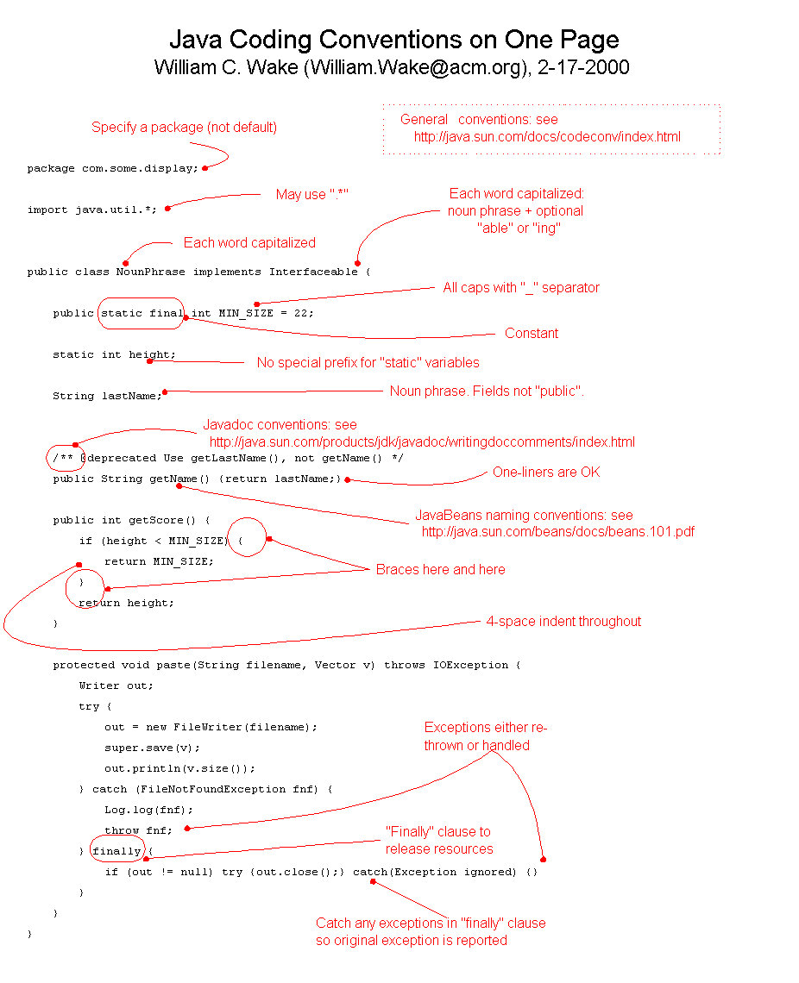

- Java编码命名规范
- 每一个Java类必须明确指定package名，不允许用缺省包(default package)。
- Import导入的类多使用*通配符。
- 类(Class)命名规范，采用名词短语，每个单词首字母必须大写。
- 接口(Interface)命名规范，每个单词首字母必须大写，后缀名尽量采用able或者ing一类的有意义的单词，避免使用imp,Imp等后缀。
- 常量(Constant)命名规范，采用名词短语，所有单词必须大写，单词用“_”分隔符连接。
- 值域(Field)命名规范，采用名词短语，不允许使用public修饰符，命名的第一个单词首写字母必须小写，其余单词首字母必须大写。
- 方法(method)命名规范，采用动词短语，第一个单词必须是动词，首字母必须小写，其余单词首字母必须大写。

3．Java编码clean up规范
- 非静态(static)值域(field)的访问移除“this”限定符
- 非静态(static)方法(method)的访问移除“this”限定符
- 移除代码中未用的imports
- 移除代码中未用的私有方法(private method)
- 移除代码中未用的私有构造器(private constructors)
- 移除代码中未用的私有值域(private field)
- 移除代码中未用的本地变量(local variables)
- 自动添加可序列化的类的版本序列号(serial version ID)
- 自动组织imports语句
- 自动格式化源代码
- 自动移除每行多余的空格

具体clean up 规则参见cleanup-profile.xml文件。

4．Java编码格式规范
- 缩进格式
- 括号格式
- 空格格式
- 空白行格式
- 新行格式
- 声明控制格式
- 行包装格式
- 注释格式

具体代码格式规范参见fromatter-profile.xml文件。

5.java 单元测试编码命名规范
- 单元测试类(test class)命名规范，采用名词短语，每个单词首字母必须大写，每个单元测试类必须加后缀Test。
- 单元测试方法命名规范，采用动词短语，每个单词小写，单词用“_”分隔符连接，单词尽量不采取缩写方式，动词短语能详细描述出测试意图。例：verify_array_out_of_index_exception(验证数组索引溢出违例)。

6.数据库编码命名规范
- 表命名规范，tb+系统名称+模块名称+表义名，各单词之间用“_”分隔符连接。单词采用小写形式。例：“tb_cms_html_htmlconfig”。
- 临时表命名规范，temp+系统名称+模块名称+表义名。各单词之间用“_”分隔符连接，单词采用小写形式。例：“temp_cms_html_htmltest”。
- 属性（列，字段）命名规范：采用有意义的名词短语，单词小写，各单词之间用“_”分隔符连接。
- 主键命名规范，任何表都必须定义主键，主键命名采取pk+表名缩写+主键标识。各单词之间用“_”分隔符连接，单词采取小写形式。
- 外键命名规范，采取fk+引用表缩写+主表缩写+主键标识。各单词之间用“_”分隔符连接，单词采用小写形式。
- 视图命名规范，采取vi+系统名称+模块名称+视图含义名。各单词之间用“_”分隔符连接，单词采用小写形式。
- 索引命名规范，一般索引采取idx+表名缩写+列名。各单词之间用“_”分隔符连接，单词采用小写形式。
- 序列命名规范，采取seq+含义名。各单词之间用“_”分隔符连接，单词采用小写形式。

